Муниципальное бюджетное общеобразовательное учреждение

Северная средняя школа

« Кормушка»

(социальный проект)

Руководитель проекта:
учитель начальных классов
Терентьева А.С.

2017 год
П. Северный

Оглавление

- Паспорт проекта с.3
- Пояснительная записка социально-педагогического проекта с.4
- Ресурсное обеспечение проекта и основные риски с.6
- Этапы реализации проекта с. 7
- Описание проекта с. 8
- Заключение с.11
- Приложение 1 с.12
- Приложение 2 с.13

Паспорт социального проекта
Юридический адрес | Муниципальное бюджетное общеобразовательное учреждение  Северная средняя школа
Идея проекта | Помочь птицам зимой, подготовить кормушки из подручных материалов для птиц.
Название | « Кормушка»
Разработчик | Терентьева А.С. учитель начальных классов
Исполнители | учащиеся 1 – а класса и их родители.
Сроки реализации | ноябрь – март 2016/2017 год
Цель проекта | Экологическое и нравственное воспитание детей, расширение знаний о природе родного края, формирование навыков совместной деятельности детей и родителей в образовательной среде.

Пояснительная записка.

Тема проекта: « Кормушка»
Актуальность выбранной темы:
В настоящее время экологическое воспитание и образование в школе становится все более приоритетным. Это связано с ухудшением экологической ситуации на Земле. Чем раньше ребенок осознает свою ответственность за сохранение природы и заботу о ней, тем лучше будет экологическая обстановка в мире. Экологическое воспитание не должно быть ограничено беседами на уроке, практическая деятельность детей во внеклассной и внешкольной работе способствует формированию позиции защитника природы.
Можно ли начать экологическое воспитание с 1 –го класса, когда дети только пришли в школу и не имеют того запаса знаний, умений и навыков, которым обеспечены старшие школьники? Конечно же, да. Природная любознательность детей, творческая активность и жизненный опыт воспитанников детского сада помогут первоклассникам участвовать в экологическом проекте «Кормушка». Воспитание и развитие ребенка не возможно без активного и сознательного участия со стороны родителей. Чтобы они стали помощниками педагога, творчески развивались вместе с детьми, необходимо убедить их в том, что они способны на это, что нет увлекательнее и благороднее дела, чем учиться понимать своего ребенка, а поняв его, помогать во всем, быть терпеливыми и деликатными.
Птицы – особый мир живых существ, такой знакомый и одновременно загадочный, мир одинаково необходимый и человеку, и дикой природе. Птиц называют властелинами воздуха. К сожалению, с лица Земли полностью исчезло 94 вида птиц, а еще 187 видов птиц находится в Красной книге. Много птиц погибает во время зимней бескормицы, которая начинается с появлением устойчивого снежного покрова, от голода. Зимой дикие птицы очень нуждаются в помощи людей, но ко всему надо подходить со знанием дела, ведь, неправильно подкармливая птиц, легко им навредить. В ходе проекта мы будем знакомиться с птицами, зимующими в нашей местности, с их видами и особенностями. Будем учиться заботиться о птицах, помогать им в холодное зимнее время.

Проблема (идея) проекта:
- Почему некоторые птицы улетают зимой?
- Какие птицы остаются зимовать?
- Какая роль человека в жизни птиц зимой?
- Какую помощь должен оказывать человек зимующим птицам?
- Какие виды птиц занесены в Красную книгу?

Гипотеза: если каждый из нас будет больше знать о жизни птиц нашего края, познакомится с особенностями обитания разных птиц, проявит заботу и милосердие, подкармливая птиц в зимний период времени, будет охранять живую природу, то:
- возможно, мы спасем многих птиц от зимнего голода и холода, сохранив им жизнь;
- станем добрее и милосерднее по отношению к природе и окружающим людям;
- станем умнее и экологически грамотнее, поделимся своими знаниями с другими людьми;
- на земле станет меньше зла, а наш мир станет красивее, добрее и радостнее.

Тип проекта: информационно-практико-ориентированный.
Вид проекта: групповой, долгосрочный.
Цель проекта: экологическое воспитание и образование детей при организации совместной деятельности родителей и учащихся по изготовлению кормушек для птиц.
Задачи проекта:
- Углубление знаний детей о зимующих и перелетных птицах, о способах подкормки птиц зимой.
- Расширение представлений детей и родителей о видах кормушек и способах их изготовления из подручного материала.
- Воспитание бережного отношения к природе, заботы и милосердия по отношению ко всему живому.
- Формирование познавательного интереса и творческой активности у учащихся в природоохранной деятельности.

Ожидаемый результат:
- ученики, имеющие представление о зимующих птицах, умеющие совместно с родителями изготовить кормушку из разного материала.
- ребёнок, знающий, каким кормом подкармливать птиц, постоянно подкармливающий птиц зимой;
- родитель - активный участник в проекте и способный воспитать у детей любовь и бережное отношение к птицам.

Методы и приёмы:
1. Наблюдения;
2. Сбор информации;
3. Работа с литературой;
4. Экскурсии;
5. Обработка собранной информации;
6. Творческая работа.
Участники проекта: учащиеся 1 – а класса и их родители, классный руководитель 1- а класса Терентьева А.С.
Ресурсное обеспечение проекта:

Вид ресурсов | Перечень действий
Информационные | Спланировать рекламно-разъяснительную кампанию среди учащихся школы.
Кадровые | Создать инициативную группу из учащихся 1 –а класса и их родителей по реализации проекта
Нормативно-правовые | Утвердить местоположение кормушек на детской площадке и пришкольной территории.
Программно-методические | Подготовить подборку материалов по изготовлению и оформлению птичьих кормушек.
Материально-технические | Подготовить строительный инструмент, эскизы, строительный материал.
Организационные | См. план реализации проекта.

Риски: кормушки могут быть поломаны подростками, бродячими животными.

Этапы реализации проекта
Этапы | Практическая часть проекта
1. Анкетирование | - провели анкетирование детей и родителей для участия в социальном проекте (октябрь)
2. Знакомство с зимующими птицами нашей местности. | - вспомнили и повторили зимующих птиц, которые живут в нашей полосе по таблице с рисунками  «Зимующие птицы»;  - рассматривали зимующих птиц и читали про них в энциклопедии «Жизнь животных» том 6 «Птицы»;  - рисовали и раскрашивали птиц, пользуясь книгой В.А.Касаткина « Родная природа».
3. Экскурсия в природу, узнавание зимующих птиц нашей местности. | - наблюдали за поведением птиц, узнавали их в природе; (ноябрь)
4. Изучение разных видов кормушек | - узнали, какие кормушки из подручных материалов можно сделать для зимующих птиц; (октябрь-ноябрь)
5. Изготовление кормушек. | - сделали дома с родителями по 1 кормушке 8 человек и принесли в школу; (ноябрь)
6. Организация птичьей столовой в школьном саду. | - развесили кормушки в школьном (ноябрь)
7. Подкормка птиц, наблюдение и изучение. | - регулярно проверяли кормушки, чистили от снега, насыпали корм; (ноябрь-февраль)  - наблюдали, какие птицы прилетают к нашим кормушкам, какой корм им нравится;  - завели дневник наблюдений.
8. Оформление отчета по выполнению проекта «Кормушка» в свободной форме с фотографиями и рисунками. | Оформили отчет по выполнению проекта «Кормушка»;
9. Выступление с защитой проекта «Кормушка» перед учащимися 2-4 классов. | - в художественной литературе нашли стихи и загадки о зимующих птицах, оформили стенгазету для учащихся 2-4 классов.

Описание проекта.
1. Теоретический этап
Задачи:
- изучить дополнительную литературу о птицах и определить зимующих птиц средней полосы;
- узнать какие кормушки для птиц можно изготовить из подручного материала;
- найти информацию о том, чем питаются птицы зимой;
- узнать, как птицы приспосабливаются к зимним условиям.
На дворе стоит зимняя стужа. Все замело снегом. Реки и озера покрыты льдом. Ночью бывают сильные морозы. Тяжело в такую пору птицам, которые зимуют в наших краях. Многие птицы погибают от голода и холода.
Воробьи, голуби и вороны держатся вблизи жилья человека, сооружают себе особое зимнее гнездо в щелях домов, под крышами, даже в пустых скворечниках. Как бы ни было голодно, если воробей нашёл корм, он, прежде всего своим щебетом приглашает своих собратьев к обеду.
Синицы селятся в самых разных местах. Они любят жить в смешанных лесах, устраивают гнёзда в старых беличьих гнёздах, в дуплах дятлов. Зимой птички часто ищут ночлег возле жилых домов. В трудный зимний период птицам могут помочь только люди! Когда ночная температура упадёт до –10 градусов и ниже, синички за ночь теряют 10% собственного веса. Голодные, ослабевшие птицы быстро замерзают. В суровую зиму из 10 синичек выживает только одна. А вот сытой птице и сильный мороз не страшен. Вот и летят птицы поближе к жилью человека. С самого раннего утра им нужен корм. На ветках рябины устраивают столовую снегири. Кормится ягодами, выедая из них семена, оставляя мякоть.
Основные зимние корма: семечки арбуза, дыни, тыквы, пшеничные отруби, овсяные хлопья, пшено, семена подсолнечника (не жареные, не солёные), сушёные ягоды боярышника, шиповника, крошки белого хлеба, несолёное свиное сало, говяжий жир. Нельзя давать чёрный хлеб!
Вывод: в нашей местности зимуют только те птицы, которые уже приспособились к выживанию в суровых и снежных зимах.
2.Практический этап
Задачи:
- сделать с помощью родителей и развесить кормушки для птиц на пришкольном участке.
- содержать их в чистоте, следить за тем, чтобы в кормушках постоянно был корм.
При наличии корма птицы способны перенести даже сильные морозы. Поэтому так важны кормушки для птиц! Кусочки сала и мяса (несоленое) - для синиц. Белый хлеб нужно, предварительно подсушив, мелко растолочь. Воробьи любят просо, овёс, пшено. Свиристели, снегири с удовольствием полакомятся гроздьями ягод рябины, калины. У каждой птицы свои предпочтения. Главное – не дать им погибнуть от голода в зимнюю стужу, когда найти корм птицам намного труднее, чем летом. За это они будут нам благодарны и помогут защитить наши сады весной и летом от вредных насекомых.
Кормушка
Конечно, сейчас можно купить в магазине готовую кормушку, но гораздо интереснее сделать ее самим. При изготовлении кормушки не стоит увлекаться слишком сложными и причудливыми конструкциями, которые могут только отпугнуть птиц.
- Самые простые в изготовлении кормушки – из картонных пакетов из-под соков или молочных продуктов. Нужно прорезать в них окошко, отогнуть вырезанный над отверстием клапан.
- Удобны различные варианты кормушек – автоматов, в которых пища высыпается постепенно по мере её потребления. Для этого можно применить укреплённую вверх дном большую пластиковую бутылку.
- Кормушку можно сделать из двух небольших кусков фанеры, четырёх брусков и четырёх реек. К брускам сначала крепят дно и крышу, затем – рейки по периметру кормушки. Такие рейки (бортики) необходимы, чтобы порывы ветра не сдували корм. А крыша в самодельной кормушке – элемент обязательный, она защищает пшено, семечки, крошки от дождя и снега. По углам крыши сверлят отверстия и протягивают через них верёвку, при помощи которой кормушка будет подвешиваться.

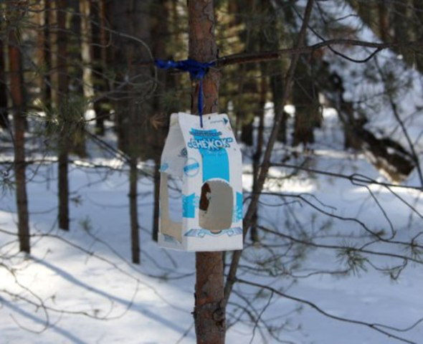

- Кормушку можно сделать из двух небольших кусков фанеры, четырёх брусков и четырёх реек. К брускам сначала крепят дно и крышу, затем – рейки по периметру кормушки. Такие рейки (бортики) необходимы, чтобы порывы ветра не сдували корм. А крыша в самодельной кормушке – элемент обязательный, она защищает пшено, семечки, крошки от дождя и снега. По углам крыши сверлят отверстия и протягивают через них верёвку, при помощи которой кормушка будет подвешиваться.

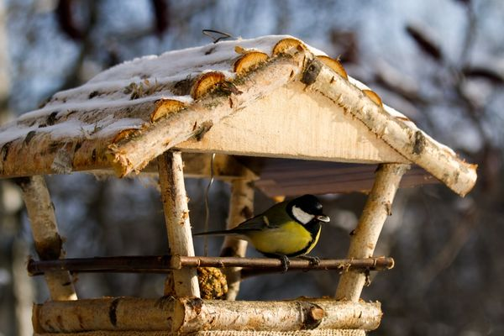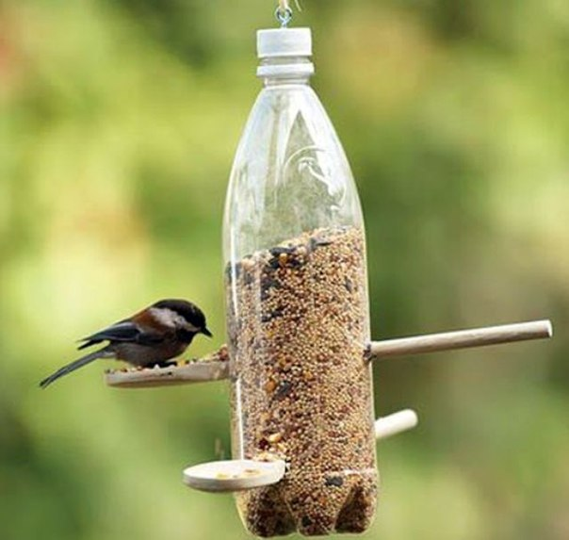

- Даже из старой строительной каски тоже можно сделать превосходную кормушку, если снабдить ее крышей из фанеры. Такую кормушку можно подвесить на ветвях деревьев рядом с вашим домом или в парке.
Способы крепления «птичьей столовой» разные.
- Кормушку можно установить на балконе или прикрепить при помощи проволоки к стволу дерева.
- Кормушку можно повесить на ветку дерева или закрепить на стене дома. Главное, выбрать такое место, чтобы оно было закрыто от ветра и недоступно для кошек.
- Кормушки можно развешивать на опушках лесопарков, в скверах, во дворах. Маленькую кормушку можно повесить за окном или на балконе. Если вы живете в высотном доме, не смущайтесь: известны случаи, когда синицы посещали кормушки, расположенные даже на 16м этаже. Если вы будете постоянно заботиться о птицах, то они к вам привыкнут, и вы сможете кормить их прямо с руки.
Вывод: зимующие птицы - постоянные гости кормушек, если в них постоянно есть корм, который подходит птицам.

3. Этап наблюдения
Задачи:
- отмечать в дневниках наблюдений температуру воздуха и подсчитывать число птиц, прилетающих к кормушке;
- наблюдать за поведением птиц.
Какие птицы обычно на кормушках? По утрам галдят воробьи, клюют зерна и хлебные крошки. Прилетают веселые синички, сороки и вороны неуклюже садятся на середину кормушки и жадно хватают большой кусок хлеба.
Проведя наблюдения за птицами, мы сделали следующие выводы:
Число птиц, посещающих кормушки в холодную погоду, больше, чем количество птиц, прилетающих в более тёплую погоду к кормушкам.
Птицы успешно могут противостоять холодам в том случае, если вокруг много подходящего корма. Количество птиц посещающих кормушки в зоопарке было большим, чем количество птиц на пришкольном участке. Птицы очень пугливы и реагируют на шум и крик, они улетают, даже не наевшись корма.
В нашей местности рядом с человеком зимуют воробьи, голуби, синицы, сороки; прилетают из леса покормиться снегири.

Заключение

После всей проделанной работы мы пришли к таким выводам:
В нашем крае зимуют не все птицы, а только приспособленные к выживанию в суровых зимних условиях. В нашем городе рядом с человеком зимуют воробьи, голуби, синицы, сороки, вороны, галки. Птицы довольно успешно могут противостоять холоду и голоду в том случае, если вокруг много подходящего корма. Человек может помочь перезимовать птицам, развешивая кормушки и регулярно насыпая корм.

Муниципальное бюджетное общеобразовательное учреждение

Северная средняя школа

Социальный проект по технологии

«Закладки первокласснику»

Выполнила: Самарина П.
Руководитель: учитель начальных классов
Терентьева А.С.

П. Северный
2020 г

План проекта.

- Организационный этап
- Выбор темы проекта………………………………………………….. 3
- Определение цели и задач……………………………………………. 3
- История появления закладок…………………………………………. 4
- Выявление потребности в закладках………………………………… 5
- Мои идеи закладок……………………………………………………. 5
- Критерии закладок…………………………………………………….. 6

- Практический этап
- Выбор техники выполнения закладок……………………………….. 7
- Выбор материала и инструментов…………………………………… 7
- Техника безопасности……………………………………………........ 7
- Технология изготовления закладок………………………………….. 9-13
- Социологический опрос………………………………………………. 14
- Определение расхода материалов……………………………………. 15
- Экологическое обоснование………………………………………….. 17

3. Заключительный этап
- Вывод по результатам проекта……………………………………… 17
- Реклама………………………………………………………………... 18
- Литература……………………………………………………………. 19
- Приложение…………………………………………………………… 20

Выбор темы проекта.
Каждый школьник должен знать,
Чтобы книжку не порвать,
Чтоб страницы не помять,
Нужно вам закладки взять.
Закладка очень важна!
Закладка очень нужна!

Мой младший брат пошел в первый класс. И у него появились первые учебники. А в любой школьный учебник или книгу нужны закладки, чтобы нужную страницу можно было легко найти. В магазине я увидела много закладок для книг. Да, они были очень красивые, но я вспомнила, что, когда сама училась в 1 классе мне на уроках труда, показывали, как изготавливать закладки. Они были очень необычные и совсем непохожие на те, которые продают в магазинах.
Ведь можно придумать и сделать закладку такую, какой ни у кого нет. Закладки решила сделать сама для всех учебников, а потом поделиться своим опытом с другими. Я думаю, что интересней возвращаться к книжке, в которой тебя ждет необычная закладка.

Цель моего проекта:
Выполнение закладок для школьных учебников.
Чтобы достичь цель надо выполнить несколько
задач:
1. Изучить историю закладок.
2. Изучить технологию изготовления закладок в разных техниках.
3. Научить одноклассников выполнять закладки.

Проектный результат:

1. Изготовление закладок, выполненных в технике плетения, аппликации, оригами.
2. Защитить проект.
3. Подарить закладки первоклассникам и пособие учителю.

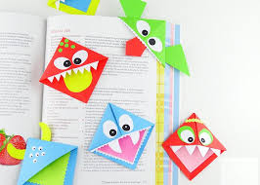
История книжных закладок.

История появления книжных закладок.
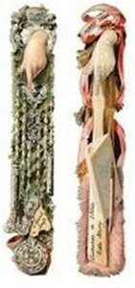
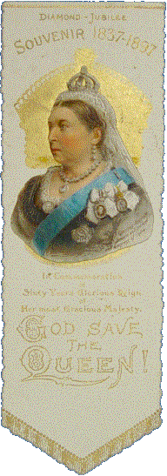
Книжные закладки появились еще в 13 веке, делались они из кожи и велюра, позже из ткани и плотной бумаги. Каких только закладок не было: шелковые, вышитые с различной символикой и портретами королей и королев.
Первую закладку подарил королеве
Елизавете I королевский печатник Кристофер
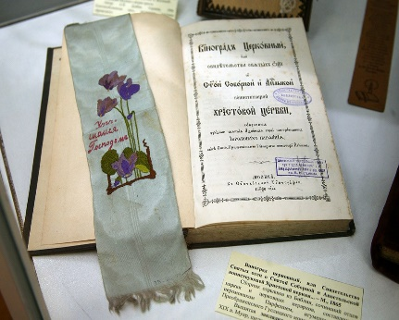
Баркер. Она была
изготовлена из
шелковой ткани
с каймой.
В XIX веке
читающие дамы
нередко отдавали
предпочтение
цветам и кружевным платочкам…Вспомним
А.С.Пушкина: "Цветок засохший,
безуханный, Забытый в книге вижу я..."
На рубеже XIX - XX в. возникла мода на металлические закладки различной конфигурации, напоминавшие скрепки. По форме они напоминали ножи для разрезания бумаги. В области рукоятки делалась выемка или накладная деталь для зажима страницы. Рукоятки украшались гравировкой, литьем, часто в сочетании со слоновой костью, перламутром. Иногда встречались и забавные надписи: "Вот твоя страничка" или "Я тут заснул".
Однако, по – прежнему, оставалась в моде авторская, индивидуальная закладка, выполненная вручную. Конец 1980-х годов оказался отмечен новым всплеском интереса к книжной закладке, что имеет простое из бумаги – превосходного материала для размещения рекламы, пропаганды, вообще, любой информации.
В настоящее время закладки выполняют с большой фантазией и выдумкой, как промышленного производства, так и ручного выполнения.
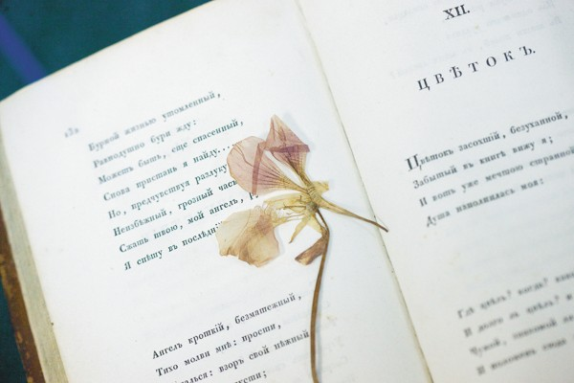
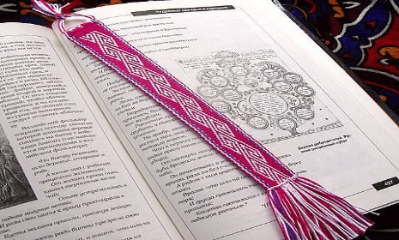

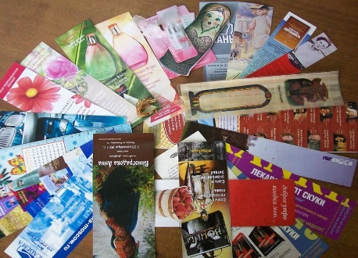

Выявление потребности в закладках.
В жизни любого человека книга играет важную роль. С помощью книги мы путешествуем в историческое прошлое, в мир сказок и приключений, изучаем различные школьные предметы. Когда мы заканчиваем читать возникает вопрос как запомнить страницу? Загибаем страницы, переворачиваем книгу, кладем какой-либо предмет, чтобы запомнить то место, где мы остановились. Этими действиями наносим вред книге. Еще в древние времена люди придумали, как сохранить книги для будущих потомков, создав закладки. Поэтому польза закладки и в нашем времени актуальна.

Мои идеи закладок.

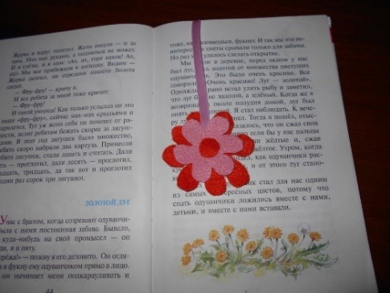

№ 3 Закладки из фетра
№ 1 Закладки из бумаги в технике плетения

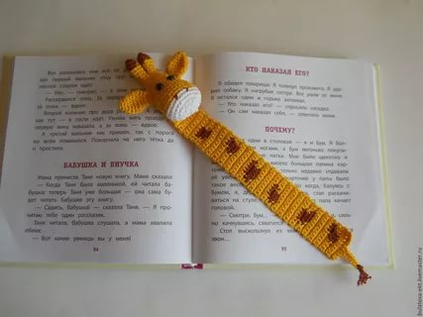

№ 2 Закладки в технике вязания
Вывод:
Выбирая вариант закладок проанализировала все: вязать еще не умею, из фетра получаются объёмные и толстоватые. Так как я очень люблю работать с бумагой, то победил вариант № 1, закладки из бумаги.
Выбранная мной технология выполнения мне очень подходит.

Критерии, которым должны удовлетворять закладки.
Прорабатывая общие критерии, я опросила ребят из своего класса, проанализировали с моим руководителем ответы и пришла к выводу
чтобы закладкой было удобно пользоваться
1. Когда пролистываем книгу закладка должна легко находиться. Поэтому подойдет такая закладка, как закладка - уголок. Так как видна даже тогда, когда книга закрыта.
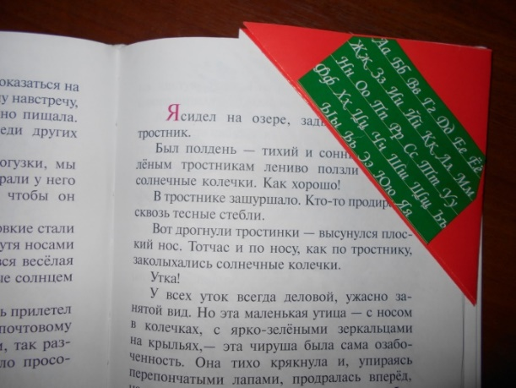

2. Одно из правил, чтобы
закладка не выпадала из книги.
Это может быть закладка на забавных
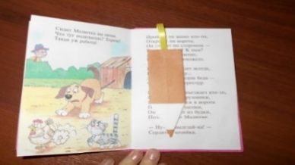
магнитах или на шнурке.

3. Закладка должна быть функциональной,
не портить страницы книги. Не деформировать,
не рвать их и т.д. А потому нельзя украшать ее
жесткими и объемными декоративными элементами.

Практический этап.
Выбор техники выполнения закладок.
Для выполнения закладок используют разные техники. Я просмотрела множество вариантов в разных источниках и посоветовавшись с учителем, мы решили, что нужно выполнить разные варианты закладок, а потом проанализировать какие из них подходят к нашим критериям. В закладках можно размещать справочную информацию, или отобразить в подарочной закладке символику будущего праздника, правила дорожного движения.
Я решила выполнить закладки:
- из бумаги с аппликацией
- оригами
- из картона.

Составление плана выполнения.
Решила пойти обычным путем: от простого к сложному. Поэтому первыми начала выполнять закладки из бумаги и картона, а потом закладки – оригами и с аппликацией. Вязаные и плетение из лент закладки самые трудоемкие, поэтому их выполнять не стала.
Выбор инструментов:
Для работы я использовала ножницы, линейку, карандаш, фломастеры, клей «карандаш» с ним работы получились аккуратней.

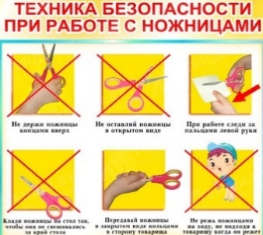
Техника безопасности.
Работа с ножницами:
Резать средней частью ножниц.
Передавать ножницы в закрытом виде,
кольцами в его сторону.
Не держать ножницы концами вверх.
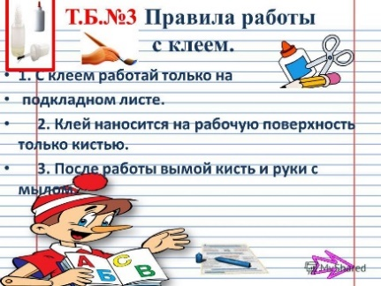
Не работать ими с ослабленными креплениями.
Не резать ножницами во время ходьбы.
Не оставлять ножницы в раскрытом виде.

Правила работы с линейкой и карандашом:
Линейку держи левой рукой, а карандаш правой.
Работай только хорошо отточенным карандашом.
Линию проводи слева направо.
При черчении карандашом, держи его наклонно.
Не нажимай на карандаш, линейку не двигай.

Правила работы с клеем:
Когда бумага намазана клеем, надо немного подождать, чтобы она размокла и растянулась, а то будут морщины и складки. В поперечном направлении деформация происходит чаще, чем в продольном.
Клей наносят на середину листа и размазывают равномерно к краям.

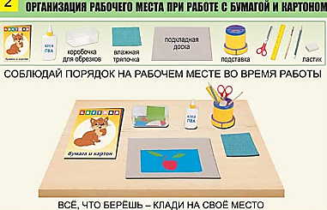

Закладки из бумаги и картона:
- вкладываем в неё прямоугольник из цветной бумаги и, сжимая заготовку левой рукой, делаем надрезы по линиям.
- разворачиваем и загибаем уголки через один. Если цветная бумага тонкая, закладку наклеиваем на картон.
Такие закладки выполняются очень быстро.

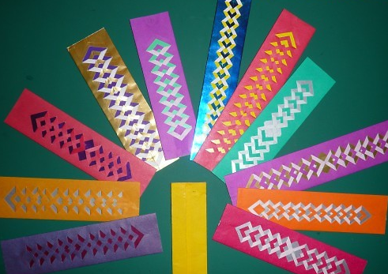

Технология изготовления закладок.
Изготовление закладки – уголка.
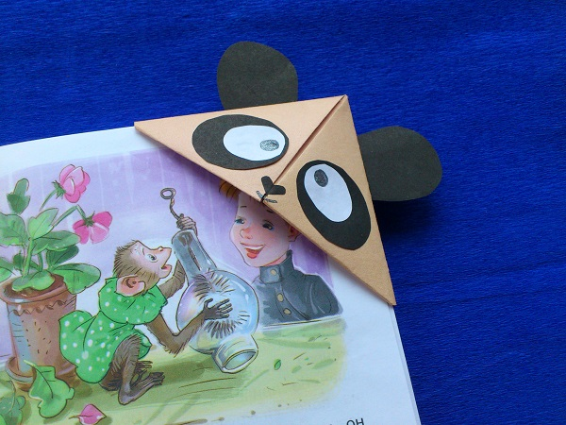

№ п/п | Способ выполнения | Рисунок
1 | 2 | 3
1. | Вырезать по шаблону фигуру и сложить из крайних квадратов в указанном направлении треугольники.
2. | В указанном направлении сложенные треугольниками квадраты наложить друг на друга и склеить, чтобы они не раскрывались.

1 | 2 | 3
3. | На готовую закладку можно приклеить аппликацию.

Изготовление закладки «Лисичка» из картона.

№ | Способ выполнения
1. | По готовому шаблону обвести 2 детали симметрично, вырезать и склеить только детали головы вместе.
2. | Выполнить при помощи дырокола отверстие и продеть петелькой нитки для чупчика.
3. | Декоративно оформить закладку по собственному вкусу.

Материалы: цветной картон, клей – карандаш, цветная бумага для отделки, маркер черный.
Инструменты: ножницы, клей, маркер

№ | Способ выполнения | Рисунок
1 | 2 | 3
1. | Вырезать 2 детали из картона: верхнюю и нижнюю части и две боковые части из белой бумаги.

1 | 2 | 3
2. | Наклеить боковые части щечек на верхнюю часть мордочки. Склеить верхнюю и нижнюю части головы только поверху.  Нарисовать маркером глазки и носик.  Готово!
Закладка-косичка.
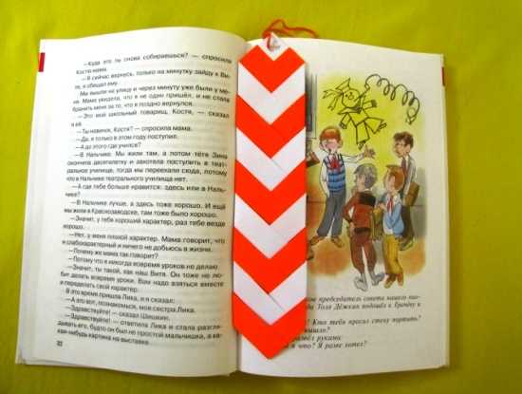
• Подобрать по цвету три листа бумаги.
• Отрезать три полоски бумаги.
• Перегнуть полоски вдоль пополам и склеить.
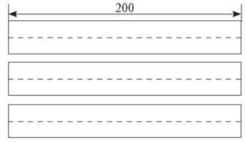

• Полоски склеить под прямым углом: 2 - вертикально, 1 - горизонтально.
• Начинать плести с внешней стороны двойной полоски: усложнить ее вдоль горизонтальной полоски. Операцию повторить с верхней полоской.
• Закончив плести, концы полосок подклеить и подрезать.
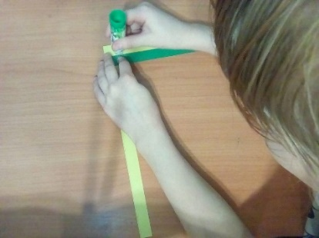
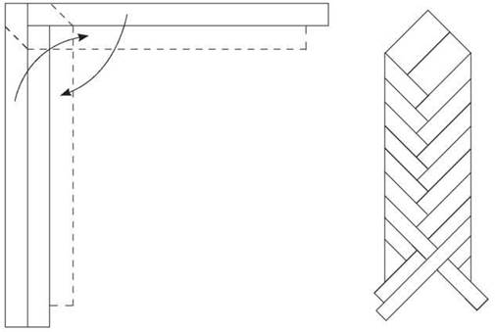

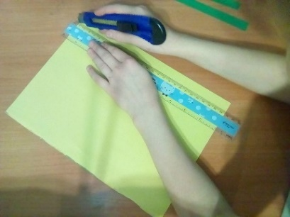
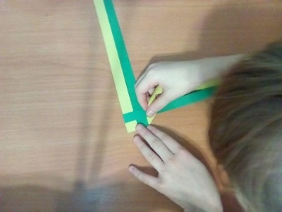
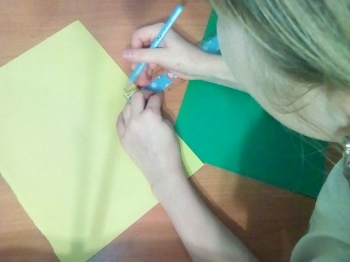

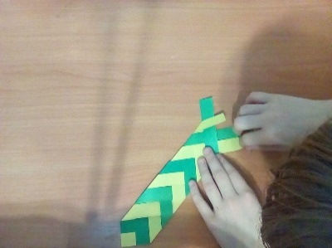
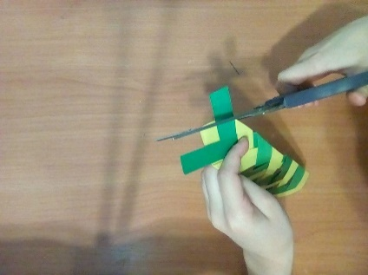
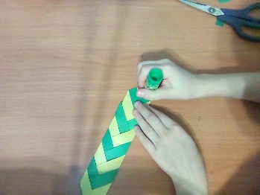

Выполнение закладки - уголка «Лисичка» из бумаги.
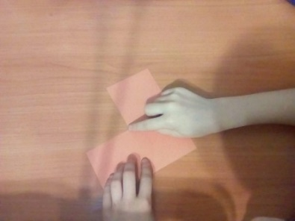
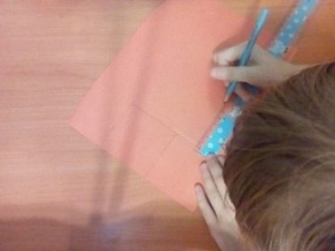
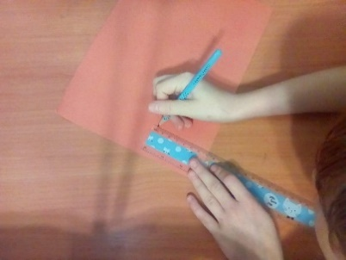

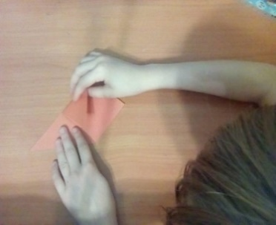
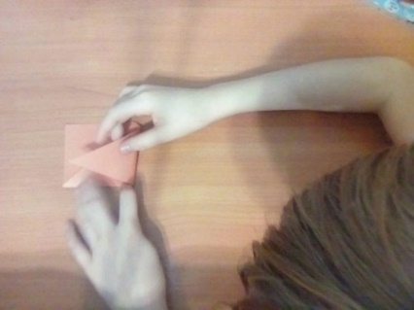
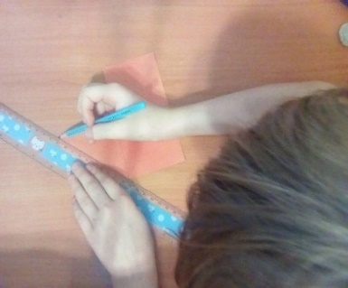

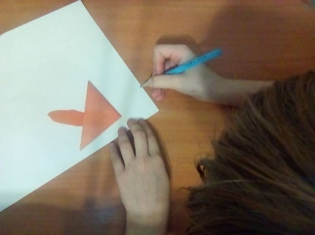
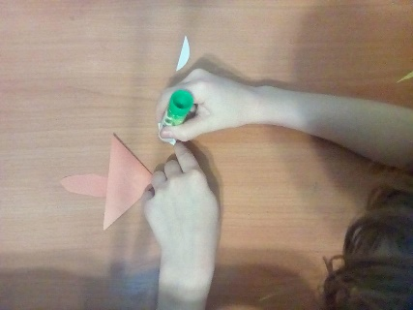
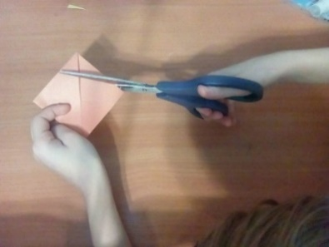

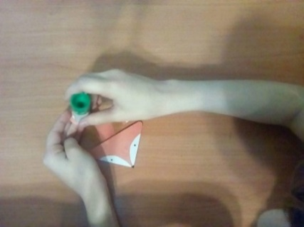
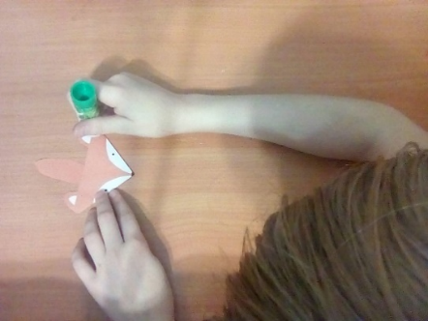
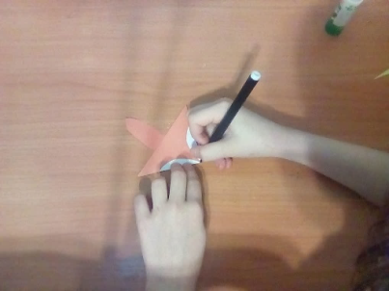

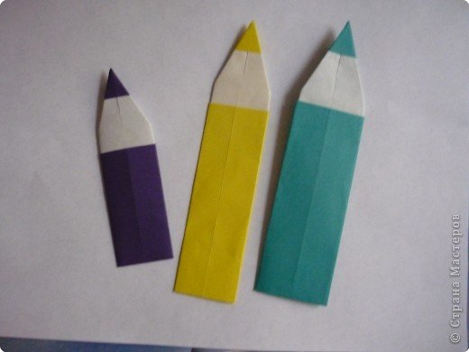
Изготовление закладки в технике оригами.

Материал: цветная бумага.
Инструменты: ножницы.

№ | Способ выполнения | Рисунок
1. | Сложить полоску бумаги размером 21*10 см вдоль пополам (намечаем линию середины). | 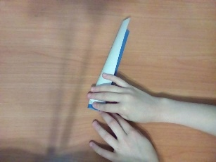  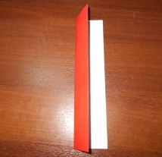
2. | Перевернуть заготовку на другую сторону и отогнуть верхний край вниз на 1.5 см. | 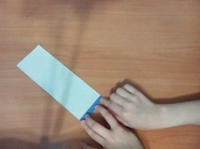
3 | Отвернуть верхние углы к намеченной линии середины.  Еще раз отвернуть боковые наклонные стороны к линии середины. | 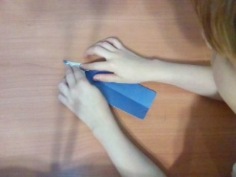  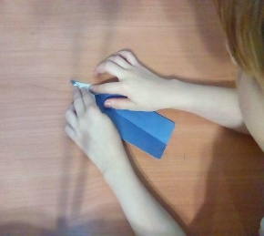
4. | Перевернуть заготовку на другую сторону и отвернуть низ заготовки вверх.  Боковые стороны заготовки отвернуть назад и подклеить чтобы не расходились. | 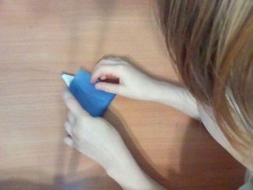
Социологический опрос.

Загибаете ли вы страницы книг?
Опрос показал, что:
Пользуетесь ли вы закладками?
Опрос показал, что из 28 человек

Сколько у вас закладок?
Опрос показал, что:
Зачем нужна закладка?
Опрос показал, что:

Зачем нужна закладка?
Опрос показал, что:

Сколько у вас закладок?
Опрос показал, что:

Как появились закладки?
Опрос показал, что:

Вывод:

- Большинство учащихся пользуется закладками, знают, зачем они нужны и имеют несколько закладок.
- Но достаточно большое количество учащихся не пользуется закладками, загибают страницы книг, не знают, как появились закладки.
- Необходимо объяснять, какую пользу приносят закладки человеку и книге.
Определение расхода материалов.

№ п/п | Наименование используемых материалов | Цена (руб.) за упаковку, пару | Расход материалов на изделие | Затраты на материалы (руб.)
1 | Бумага цветная | 30 | 1 | 30
2 | Клей | 40 | 1 | 40
Итого: |  |  |  | 70
Стоимость одной закладки |  |  |  | 1, 30

Затраты на электроэнергию равна нулю, так как выполняла работу в дневное время и вручную. Много остатков бумаги осталось от других работ. Итого затраты на создание моих закладок составили 70 рублей. Получилось 54 штук.
Выполнять закладки было интересно. Они понравились одноклассникам, но как выполняются не знают. Тогда посоветовалась со своим руководителем сделала пособие для учителя. Была придумана раскладушка, где ярко и подробно представлена последовательность выполнения закладок из бумаги.

№ | Способ выполнения | Рисунок
1 | 2 | 3
1 | Обложки от списанных пособий | 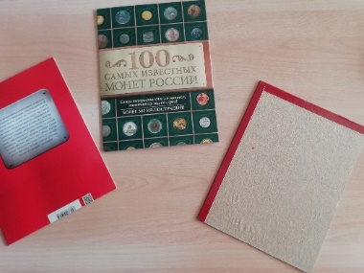
2 | Соединила с помощью цветного скотча | 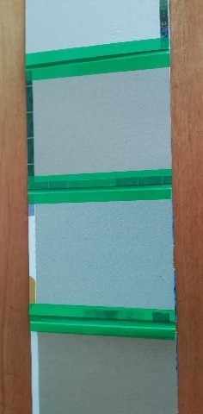

1 | 2 | 3
3 | Напечатала последовательность выполнения каждой закладки | 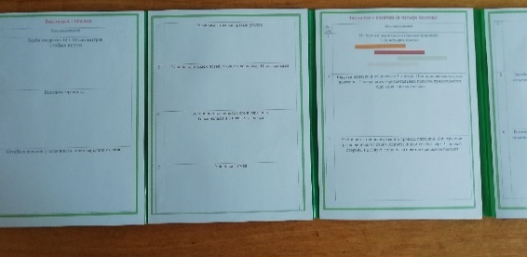
4 | Наклеила этапы выполнения | 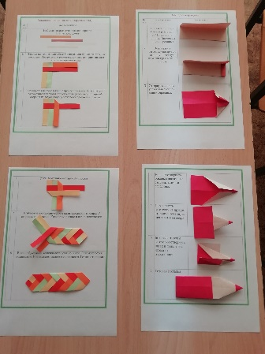
5 | 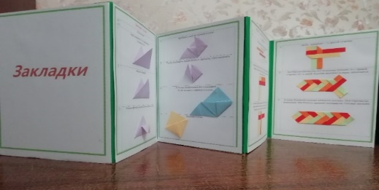  Что получилось | 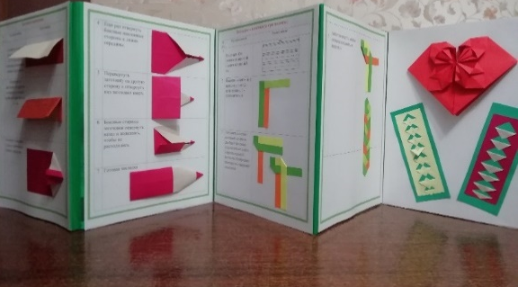
Экологическое обоснование.
Экология в настоящее время приобретает особое значение как наука, помогающая найти пути выхода из возникающего кризиса.
Мои закладки сделаны из экологичного материала, бумаги. Кроме бумаги в моей работе был использован клей в минимальном количестве.
Бумага изготовили из отходов древесины,
а это экологически чистый материал поэтому она не
принесёт вреда окружающей среде.

Вывод по результатам проекта.
Кроме удобства, есть еще один плюс наличия закладок, это сохранность учебника, поскольку не приходится перелистывать и тем самым мять множество листов. В результате проекта мною было выполнено 54 закладки. Получилось много, просто мне интересно было их делать.
Закладки получились красивыми, аккуратными, необычными. Я надеюсь, что брату первокласснику они понравятся. Во все учебники он положил и еще остались. Выполнять закладки было очень увлекательно и с радостью подарила их первоклассникам моего брата. Кроме ребят и учителю моя работа понравилась. Она стала помощником в обучении на уроках труда.

Реклама
Закладка - хоть и небольшая, но очень полезная вещь при чтении книг.
Звоните, приходите сделают закладки здесь – 55-33-77

Литература:
- Афонькин С. Мини-энциклопедия. Закладки-оригами. – Вильнюс:UAB «BESTIARY», 3013.-64с.,ил.
- Данилова А. Декоративные техники /Анастасия Данилова. – СПб.: Питер, 2013. – 32 с.: ил.–(Серия «Своими руками»).
- Источники. http://www.kindermy.ru/forum/47-672-1 http://dliadetei.ru
- ruszakladka.ru, lib.usu.ru, smolensklib.ru

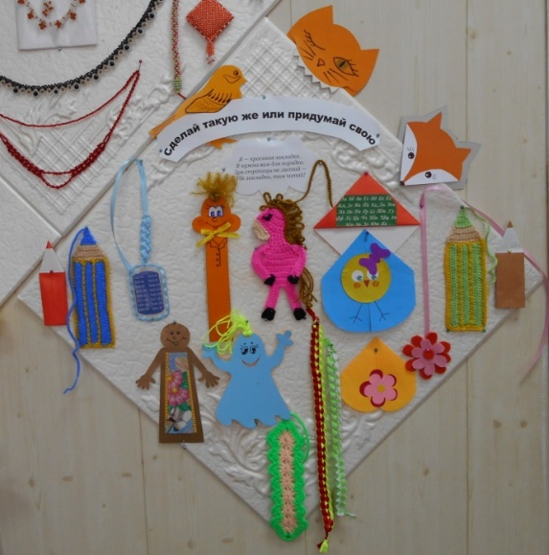

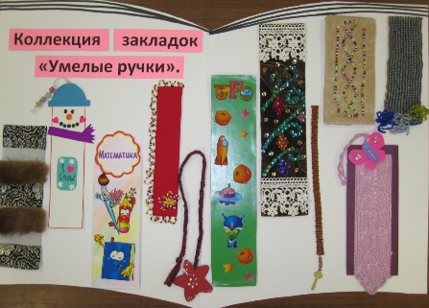

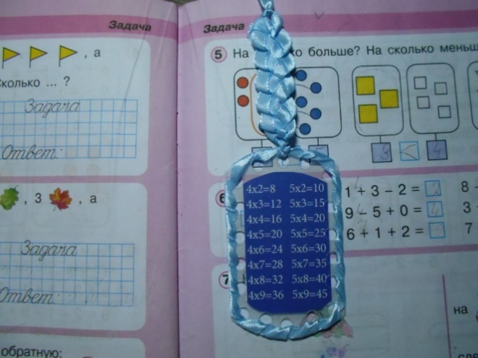

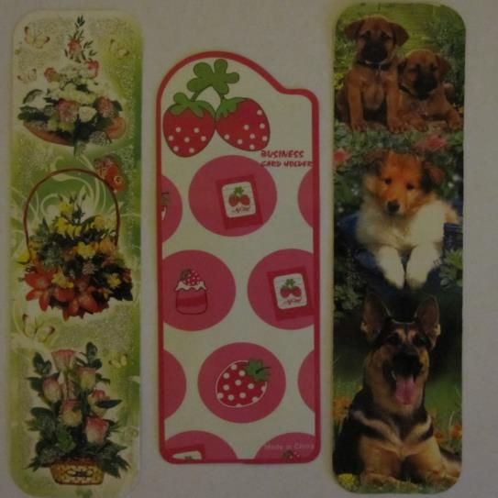

Приложение.

